Magdalenas de calabaza

LA receta de estas magdalenas salio en una revista de thermomix, las hice porque me las recomendaron y era verdad que estan buenísimas,muy esponjosas. La receta original ponía 200 de azúcar y me parecía mucho, cambié el aceite de girasol por oliva suave y en lugar de 200 de harina, puse 150 de harina de fuerza y 50 de integral.
- 200gr de pulpa de calabaza cortada en trozos
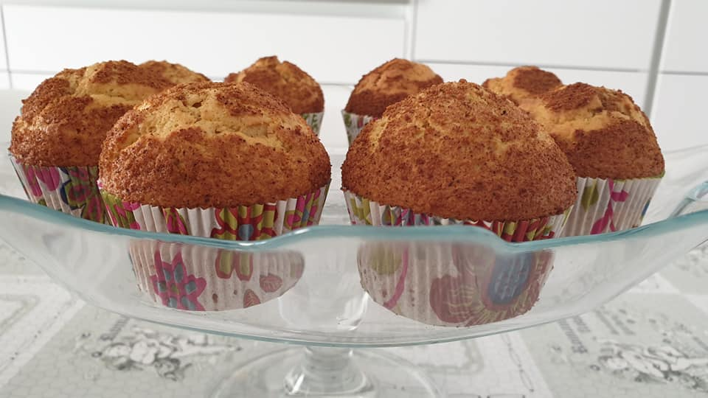
- 140 gr de azúcar
- 2 huevos
- 140gr de aceite de oliva suave
- 150gr de harina de fuerza
- 50gr de harina integral
- 1 pellizco de sal
- 1 sobre de levadura química
- Para espolvorear 1 cucharada de azúcar (yo puse panela) y canela en polvo

Elaboración:
- Ponemos la calabaza en un bol apto para el microondas y lo tapamos con film transparente, cocinamos a máxima potencia durante 8 minutos.
- Precalentar el horno a 180º y coloque 12 capsulas de magdalena en un molde de 12 muffins
- Ponemos en el vaso la calabaza cocida, el azúcar, un poco de canela, los huevos y el aceite, mezclar 1 minuto vel 6.
- Añadir las harinas, sal y levadura y mezclar 1 minuto vel. 6.
- Vierta en las cápsulas de papel, y rellenar las cápsulas bastante hasta que solo quede medio centímetro libre, espolvorear con un poco de azúcar y canela mezclados y hornear 15 minutos (yo he puesto en mi horno función turbo eco)

